Bài : CONTACTOR

Mục tiêu:
- Trình bày được cấu tạo cơ bản của contactor;
- Giải thích được nguyên lý làm việc của contactor.
Nội dung chính:
  - Contactor
Tổng quan contactor
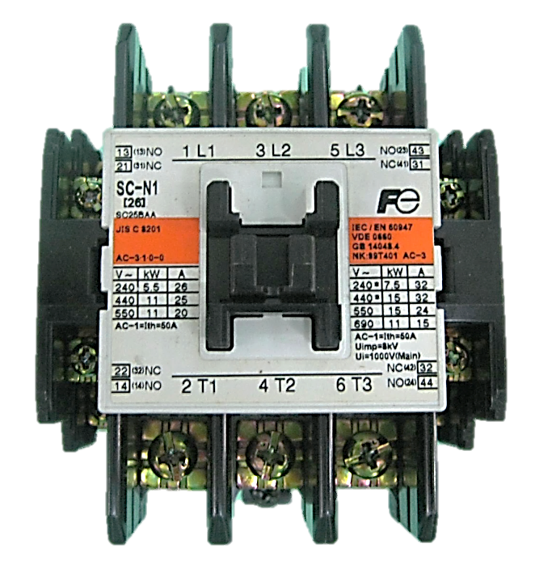 | 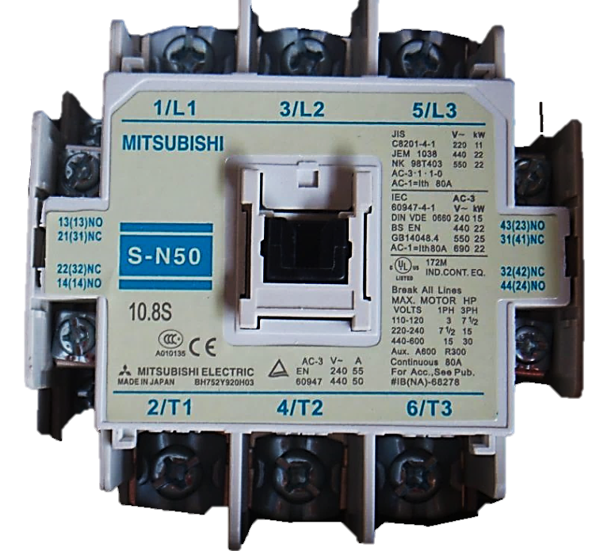
Hình 4.1 – Hình dáng contactor thực tiễn
Contactor là khí cụ điện từ, áp dụng lực hút nam châm điện để đóng ngắt mạch điện hạ thế bằng phương pháp điều khiển từ xa.
Contactor dùng để đóng cắt mạch điện ở điện áp hạ thế, dòng điện qua tiếp điểm chính (tiếp điểm động lực) của contactor từ 5 A đến 2250 A.
Theo nguồn điện sử dụng có hai loại contactor: Contactor sử dụng nguồn điện xoay chiều (AC: Alternating Current) và contactor sử dụng nguồn điện một chiều (DC: Direct Current).
Contactor thường kết hợp với khí cụ điện khác như nút nhấn (ON, OFF), thermal overload relay (relay nhiệt)... để điều khiển đóng ngắt và bảo vệ mạch điện cấp đến phụ tải.
Một contactor kết hợp với một relay nhiệt gọi là bộ khởi động từ đơn.
Hai contactors kết hợp với một relay nhiệt gọi là bộ khởi động từ kép.
    - Cấu tạo của contactor
Một số hình ảnh biểu thị cấu tạo contactors:
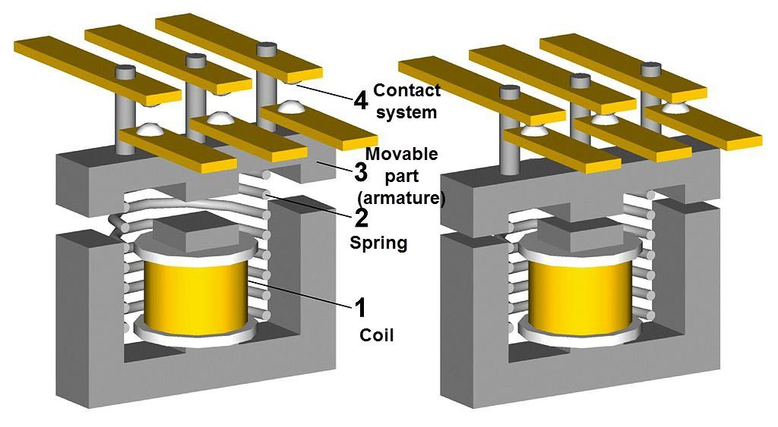 | 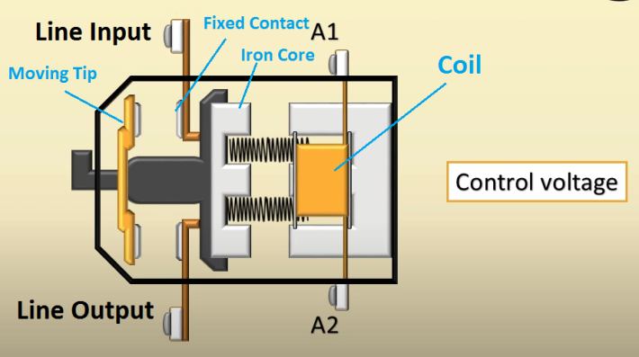
Hình 4.2a – Hình dạng cấu tạo contactor
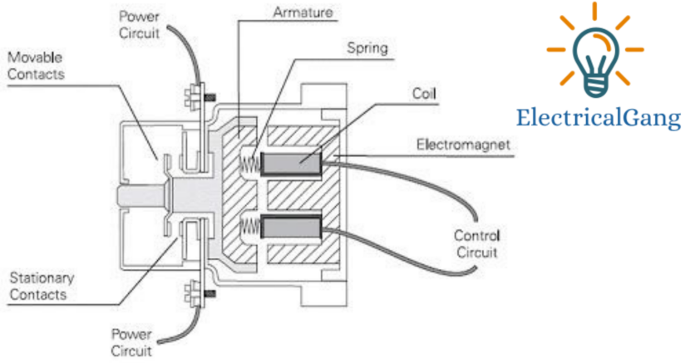
Hình 4.2b – Hình dạng cấu tạo contactor
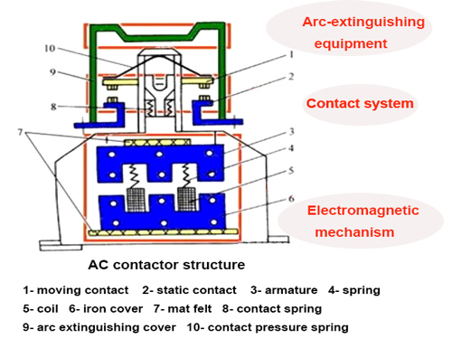
Hình 4.2c – Hình dạng cấu tạo contactor
Cấu tạo contactor gồm các phần sau: Nam châm điện, lò xo phản lực, hệ thống tiếp điểm và cánh tay đòn di động, buồng dập hồ quang, vòng ngắn mạch, vỏ bao bọc.
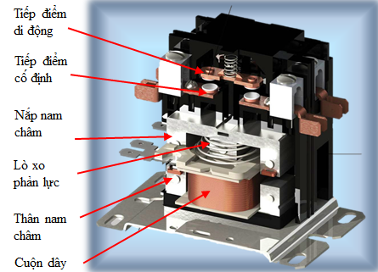
Hình 4.3 – Mặt cắt một phần cấu tạo contactor thực tiễn
Nam châm điện gồm mạch từ tĩnh (thân nam châm), mạch từ động (nắp nam châm) và cuộn dây nam châm. Mạch từ được chế tạo từ thép kỹ thuật điện có hình dạng E, I hay U, I hoặc E, E gồm nhiều lá thép ghép lại; mạch từ động liên kết với cánh tay đòn và hệ thống tiếp điểm động; mạch từ tĩnh trên trụ từ có quấn cuộn dây nam châm điện.
Lò xo phản lực có tác dụng tác động mạch từ động (lõi thép động) rời khỏi mạch từ tĩnh (lõi thép tĩnh) khi cuộn dây nam châm chuyển từ trạng thái có điện sang trạng thái mất điện.
Vòng ngắn mạch làm bằng đồng hoặc nhôm được lắp trên mạch từ tĩnh, chức năng của vòng ngắn mạch nhằm hạn chế rung động khi contactor làm việc.
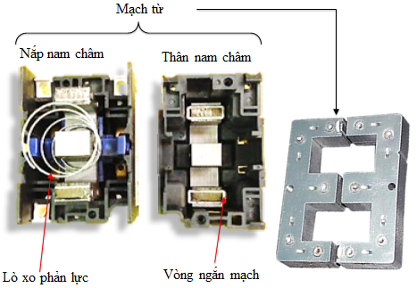
Hình 4.4 – Hình dạng mạch từ, lò xo phản lực, vòng ngắn mạch

Hệ thống tiếp điểm gồm tiếp điểm chính và tiếp điểm phụ.
Tiếp điểm chính (tiếp điểm động lực) có tiết diện lớn, dòng điện qua tiếp điểm chính có giá trị từ 5 A đến 2250 A, tiếp điểm chính lắp trên mạch động lực dùng cấp nguồn đến tải. Mỗi một contactor có ba đến bốn cặp tiếp điểm chính, trạng thái bình thường của tiếp điểm chính ở dạng thường hở.
Tiếp điểm phụ (tiếp điểm điều khiển) có tiết diện nhỏ, dòng điện qua tiếp điểm phụ có giá trị từ 5 A đến 15 A, tiếp điểm điều khiển có hai dạng là tiếp điểm thường hở và tiếp điểm thường đóng, tiếp điểm phụ lắp trên mạch điều khiển không liên quan đến tải. Mỗi một contactor có từ hai đến bốn cặp tiếp điểm phụ, có thể mở rộng thêm tiếp điểm phụ.
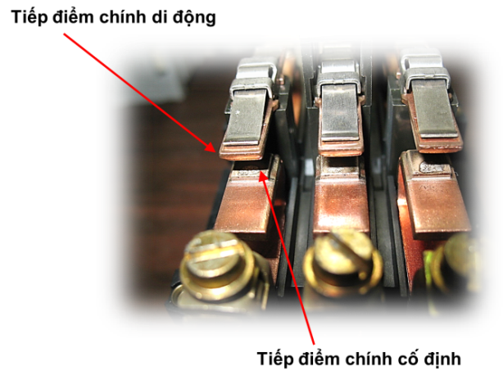 | 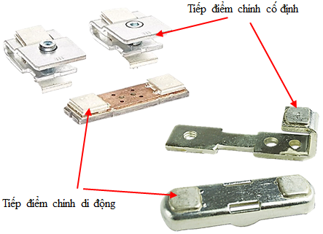
Hình 4.5a – Tiếp điểm chính contactor
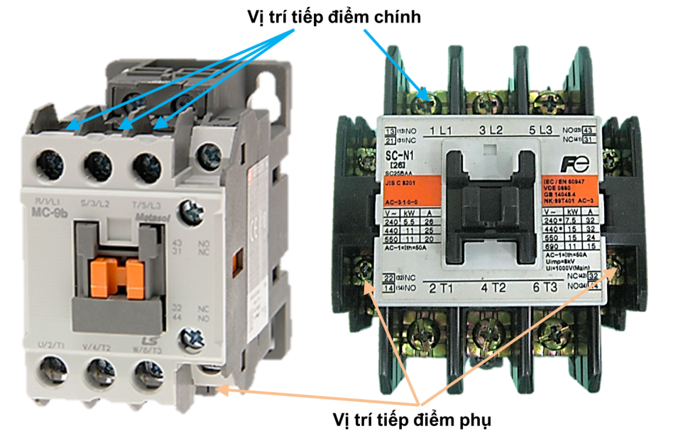
Hình 4.5b – Vị trí tiếp điểm chính, tiếp điểm phụ của contactor
Buồng dập hồ quang được dùng để ngắt nhỏ và làm tắt dòng hồ quang, hệ thống này bao gồm các tấm thép hình chữ U (thường được gọi là lưới) bố trí bao bọc quanh lộ trình của các tiếp điểm chính, xem hình 4.6a, b. Khi dòng hồ quang đi ngang buồng dập hồ quang; dòng hồ quang sinh ra từ thông cảm ứng với lá thép (các lưới) hình thành lực hấp dẫn kéo hồ quang vào sâu bên trong. Tác dụng này cắt chia nhỏ tia hồ quang làm hồ quang được tắt nhanh hơn, xem hình 4.6c.
Khi các tiếp điểm ngắt mạch trong lúc đang hoạt động, dòng điện sẽ tiếp tục duy trì trong khoảng thời gian rất ngắn do dòng hồ quang sinh ra trong khoảng hở không khí giữa hai tiếp điểm. Khi các tiếp điểm di chuyển một khoảng cách xa vừa đủ tắt dòng hồ quang, dòng điện sẽ triệt tiêu trong mạch. Dòng hồ quang sinh ra có tác dụng đốt nóng các tiếp điểm; đồng thời sinh ra hiện tượng sự ion hóa các chất khí trong không gian của vỏ bọc contactor. Nếu hồ quang không được ngắt nhanh, áp suất gia tăng bên trong không gian vỏ bọc contactor, do tác dụng ion hóa chất khí, có thể sinh ra hiện tượng nổ và phá hủy contactor.
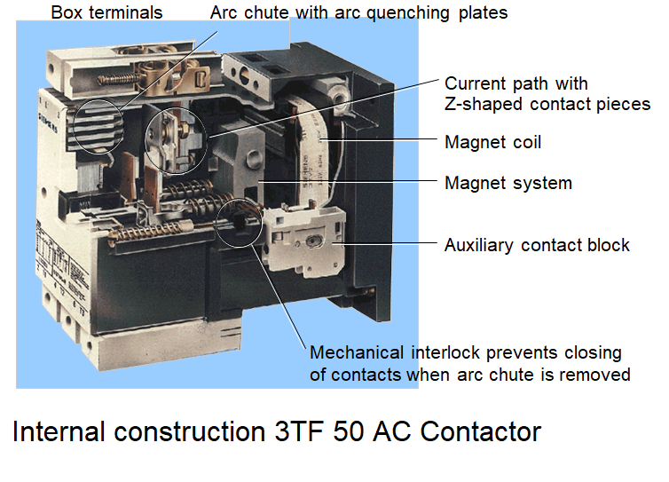
Hình 4.6a – Cấu tạo bên trong của contactor (có hình dáng và vị trí buồng dập hồ quang)
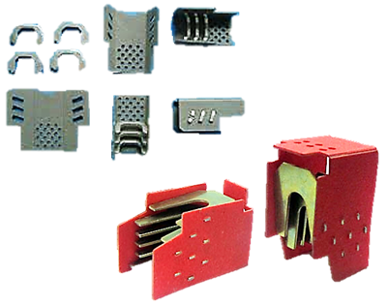  Hình 4.6b – Kết cấu buồng dập hồ quang | 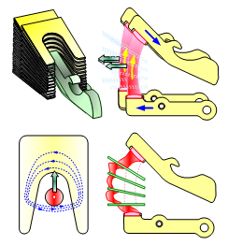  Hình 4.6c – Tác dụng của buồng hồ quang
    - Nguyên lý làm việc của contactor
Một số hình ảnh biểu thị nguyên lý làm việc của contactor:
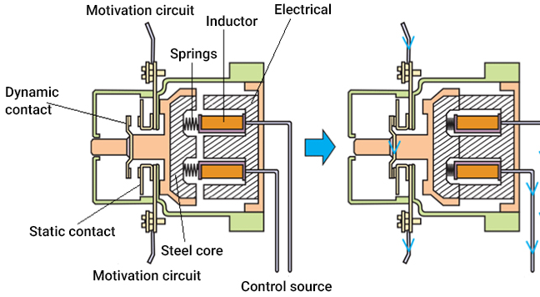
Hình 4.7a – Nguyên lý làm việc của contactor
Đặt điện áp xoay chiều vào cuộn dây contactor có dòng điện xoay chiều chạy qua cuộn dây contactor, dòng điện này tạo ra từ thông chính chạy trong mạch từ tĩnh và móc vòng qua mạch từ động và hút mạch từ động di chuyển vào mạch từ tĩnh; hệ thống tiếp điểm của contactor chuyển trạng thái, tiếp điểm thường đóng mở ra, tiếp điểm thường hở đóng lại.
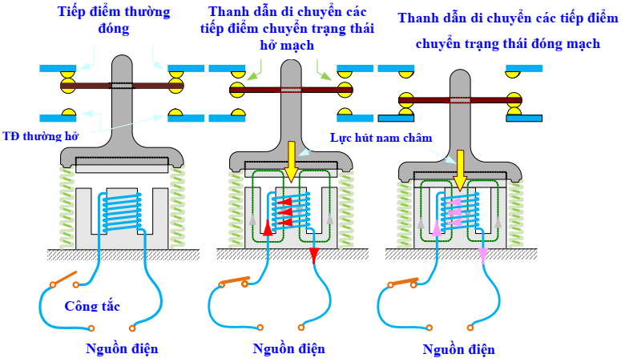
Hình 4.7b – Nguyên lý làm việc của contactor
Khi contactor hoạt động dòng điện xoay chiều qua cuộn dây contactor sẽ tạo ra từ thông xoay chiều và từ thông chuyển qua giá trị không 100 lần trong một giây (tần số 50 hz). Lúc từ thông chuyển qua giá trị không thì lực hút mạch từ động bằng không và lò xo phản lực tác động làm mạch từ động rời khỏi mạch từ tĩnh. Nhưng thời gian dòng điện qua giá trị không rất ngắn và do quán tính cơ nên mạch từ động chưa kịp rời khỏi mạch từ tĩnh thì đã bị hút lại. Kết quả là mạch từ động không bị hút chặt, bị rung và phát tiếng kêu, cuộn dây bị nóng. Khắc phục hiện tượng này, người ta dùng một vòng ngắn mạch chống rung bằng đồng ôm lấy một phần của đầu cực mạch từ tĩnh. Từ thông chính biến thiên qua vòng ngắn mạch sẽ làm xuất hiện một dòng điện cảm ứng. Từ thông của dòng cảm ứng lệch pha so với từ thông chính nên khi từ thông chính qua giá trị không thì từ thông của vòng ngắn mạch cực đại, tạo lực hút mạch từ động.
Contactor đang hoạt động nếu ngắt điện qua cuộn dây contactor, mạch từ tĩnh mất từ tính, lò xo phản lực đẩy mạch từ động rời khỏi mạch từ tĩnh; hệ thống tiếp điểm contactor trở về trạng thái ban đầu.
Tóm tắt nguyên lý làm việc của contactor
- Cấp điện vào cuộn dây contactor
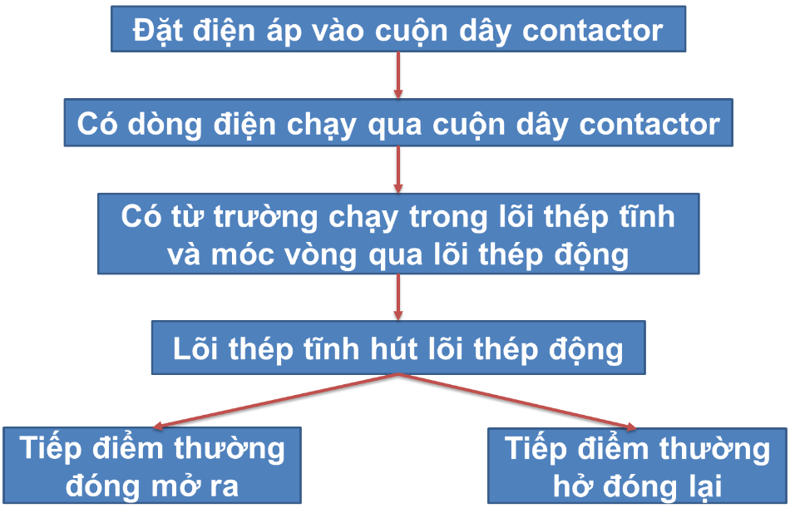
- Contactor đang hoạt động ngắt điện vào cuộn dây contactor


